주차 | 4 주차 | 기간 | 2025.09.22  ~ 2025.09.28 | 지도교수 | (서명)
이번주 한일 요약 | - 애니메이션 구현  - 리소스 네이밍 컨벤션
<상세 수행내용>
리소스 네이밍 컨벤션
모델/머테리얼/애니메이션의 이름이 난잡하여 모델을 불러오는데 소통문제가 많이 발생했음. 모델러와 상의하여 리소스 네이밍 컨벤션을 진행.

애니메이션 구현
애니메이션을 구현하는데 있어 문제가 많았음.
- 현재 프레임, 다음 프레임을 계산해서 쉐이더로 올려야 하는데 인게임상 deltaTime과 애니메이션 파일 import가 제대로 읽지 못하거나 작동 안하고 있는 문제점을 발견.
-> deltaTime이 작동하게 Time의 초기화 함수를 수정.
-> 애니메이션의 keyframe과 bonecount 가 서로 개수를 반대로 세고 있어 수정.
-> 애니메이션의 matrix값으로부터 scale, rotation, position을 따로 가져오게 수정.
- 애니메이션 CS에서 key와 bone의 연산이 이상하여 메쉬가 꿈틀거리는 문제
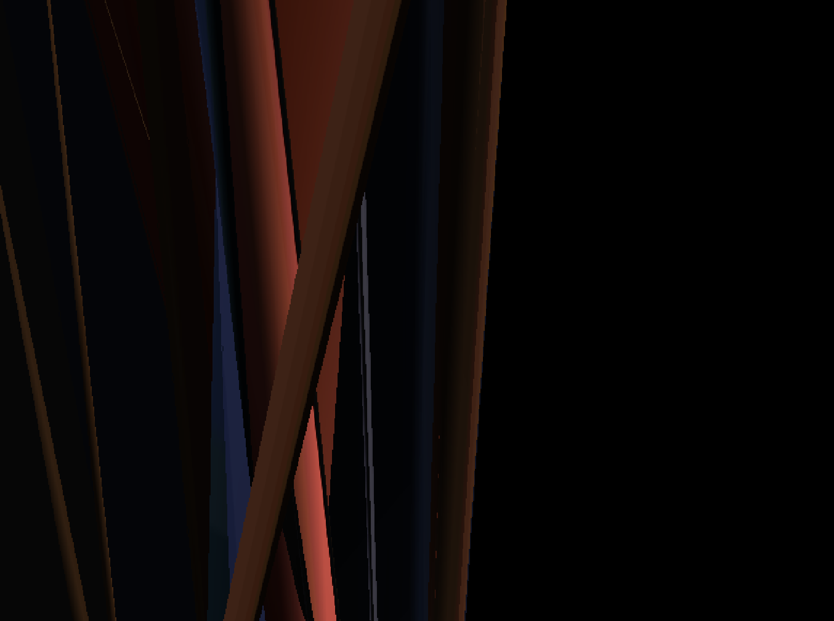
확인 시 처음 데이터를 export할 때 bone의 matrix값을 transpose하여 가져왔는데 실수로 한 번 더 transpose하여 뒤틀리게 됨. 또한 keyframe을 쉐이더로 넘길 때 연산 실수로 잘못된 값을 참조하게 했음.
[해결 후 애니메이션]
문제점 정리 | 애니메이션 keyframe 과 bonecount 문제
해결방안 | keyframe과 bonecount의 import, 연산실수로 이를 수정
다음주차 | 5주차 | 다음기간 | 2025.09.29 ~ 2025.10.05
다음주 할일 | 코드 리펙토링  서버 공부 및 구현 시작
지도 교수
Comment

